检测报告公开信息表
报告编号 | BPT2023072（ZJCY）
受检单位名称 | 如东华源精密铸造有限公司
单位地址 | 如东县曹埠镇小埠村
联系人 | 孙笑天
技术服务项目组人员 | 赵宏飞、沈燕明、孙娜、张露露、吴鑫杰
现场调查日期及人员 | 2023.09.24 | 赵宏飞、沈燕明
现场采样检测日期、人员 | 2023.09.27 | 赵宏飞、沈燕明
受检单位陪同人 | 孙笑天
现场调查照片 | 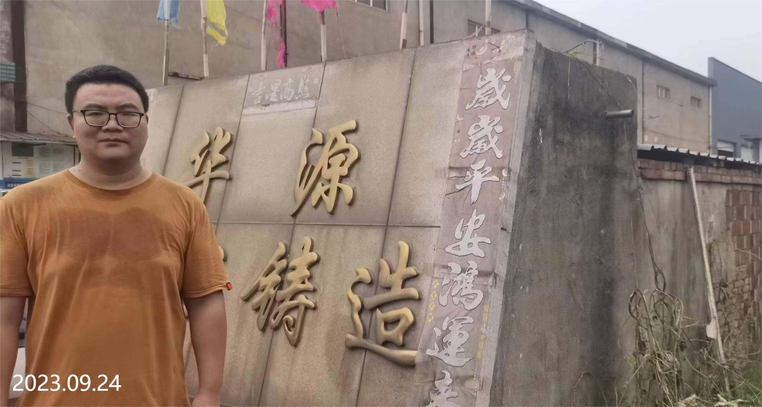
现场采样检测照片 | 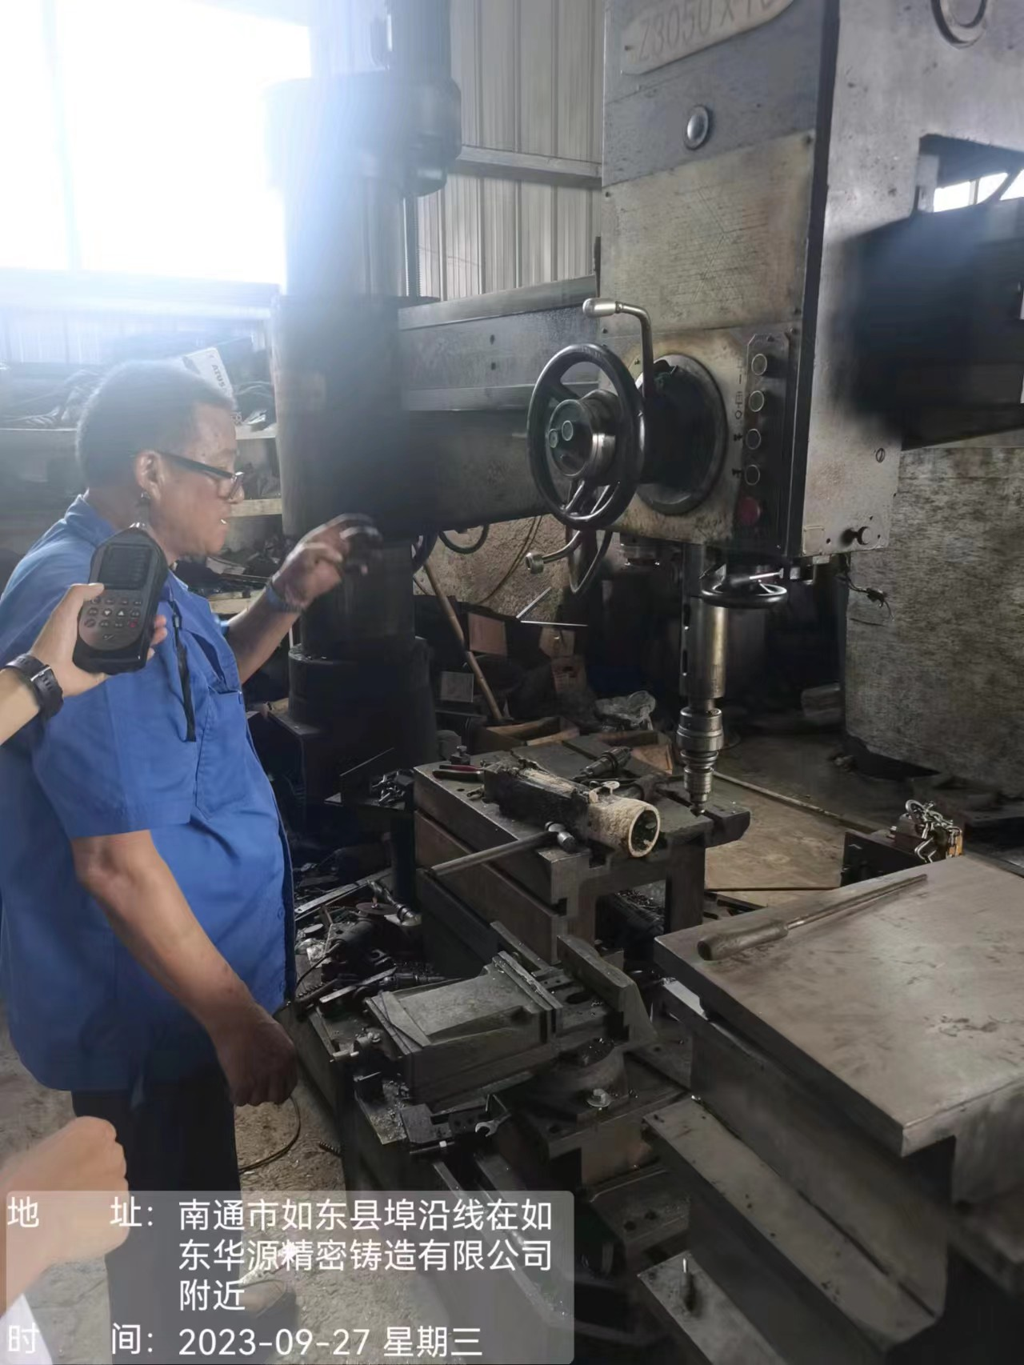 | 